ضع حول حرف ب :
ب ب س ذ ب ن ز ب ص ن ل ث ب

ــــــــــــــــــــــــــــــــــــــــــــــــــــــــــــــــــــــــــــــــــــــــــــ
احبس حرف (ب) في الكلمات التاليه :

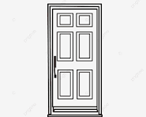
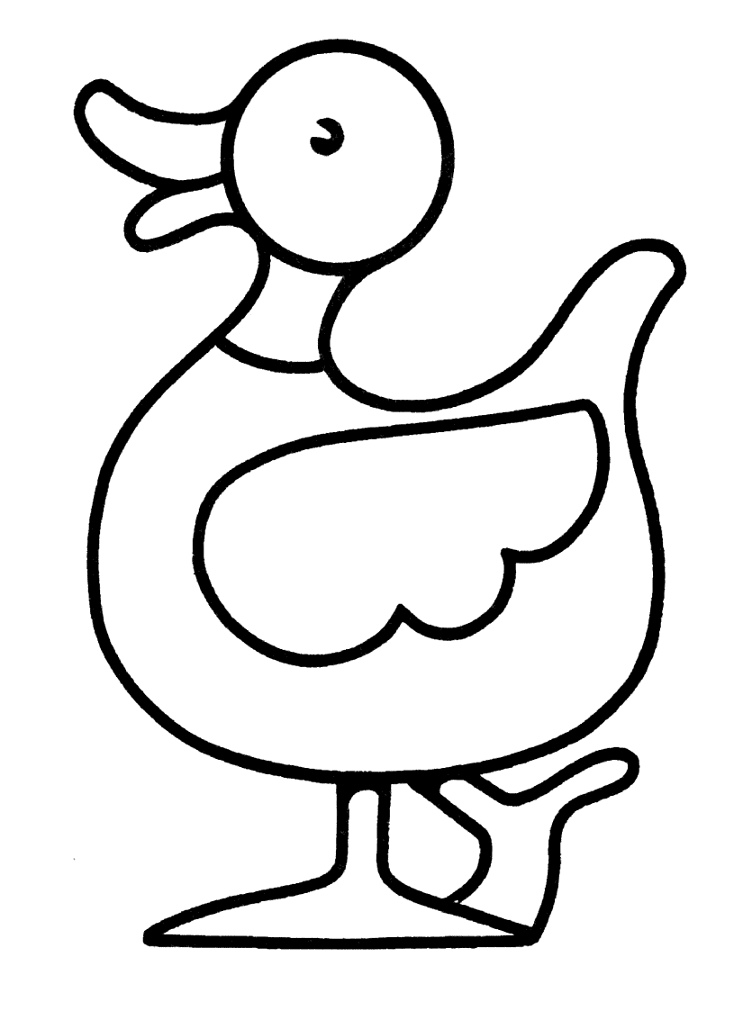

بـطـة
أخـطـبـوط
بـاب
ــــــــــــــــــــــــــــــــــــــــــــــــــــــــــــــــــــــــــــــــــــــــــــــ
أكتب حرف الباء بخط مرتب يا بطل:
بـِ | بـُ | بـَ | بـ | ب
------- | ------- | ------- | ------- | -------
------- | ------- | ------- | ------- | ------

